UDP (User Datagram Protocol) є одним з протоколів транспортного рівня в інтернет-протоколах. Він надає простий механізм передачі дейтаграм (коротких пакетів даних) між комп'ютерами у мережі. UDP є протоколом без з'єднання, що означає, що він не передбачає попереднього налаштування з'єднання перед передачею даних.

Основні особливості UDP:

1. Без з'єднання: UDP не вимагає встановлення постійного з'єднання перед передачею даних. Він просто надсилає дейтаграми без будь-якого попереднього обміну сигналами для налагодження з'єднання.

2. Нестійкість: UDP не забезпечує механізму повторної передачі або контролю доставки. Це означає, що якщо дейтаграма була втрачена або пошкоджена в процесі передачі, UDP не спробує її відновити і не повідомить про помилку.

3. Низький наклад: У порівнянні з TCP (Transmission Control Protocol), UDP має нижчий наклад на мережеві ресурси, оскільки не потребує додаткових операцій контролю з'єднання, підтримки потоків даних і повторної передачі.

4. Швидкодія: Через відсутність зайвих механізмів, UDP може працювати швидше за TCP. Він особливо корисний у випадках, коли потрібна швидка передача даних, а точність або повнота не є критичними (наприклад, відеострімінг або голосова телефонія).

UDP зазвичай використовується для таких сценаріїв, як DNS (Domain Name System), DHCP (Dynamic Host Configuration Protocol), відеострімінг, голосовий зв'язок по IP (VoIP) і графічні додатки, де швидкодія є важливішою, ніж надійність доставки.

Протокол UDP надає основний механізм для передачі даних через мережу, проте він не гарантує доставку даних або їх правильність. Тому, якщо надійність передачі є важливою, TCP може бути кращим вибором.

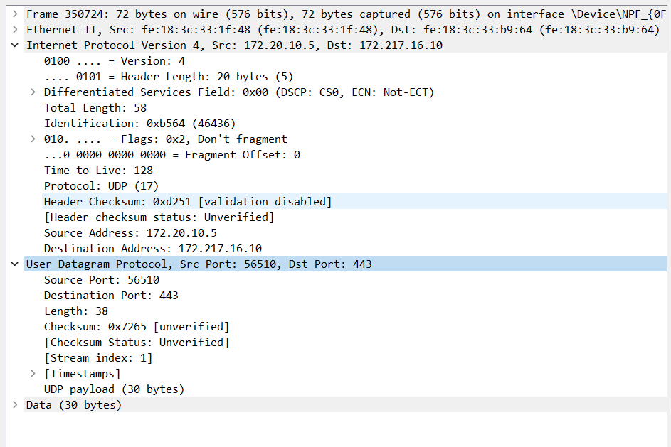

***Source Port: 56510*** означає, що UDP-пакет, який був перехоплений, має початковий порт 56510. Це значення може бути важливим для визначення додатка або служби, яка надсилає цей пакет, або для аналізу комунікації між джерелом та призначенням на основі портів.

***Destinstion Port: 443*** - Порт 443 є стандартним портом для протоколу HTTPS (HTTP Secure), який використовується для захищеного обміну даними за допомогою шифрування SSL/TLS. У вашому випадку

***Lenght: 38*** Поле "Length" вказує на загальну довжину пакета, включаючи заголовок та дані. У даному випадку, означає, що довжина UDP-пакета, який був перехоплений, становить 38 байт.

Дані ***Checksum: 0x7265 [unverified]*** вказують на контрольну суму (Checksum) в UDP-пакеті, яка має значення 0x7265. Значення "0x7265" є шістнадцятковим представленням контрольної суми. Однак, в повідомленні зазначено "[unverified]", що означає, що контрольна сума ще не була перевірена або підтверджена. Це може статися, якщо контрольна сума ще не була перевірена або якщо програма, що аналізує пакети, не здійснює перевірку контрольної суми.

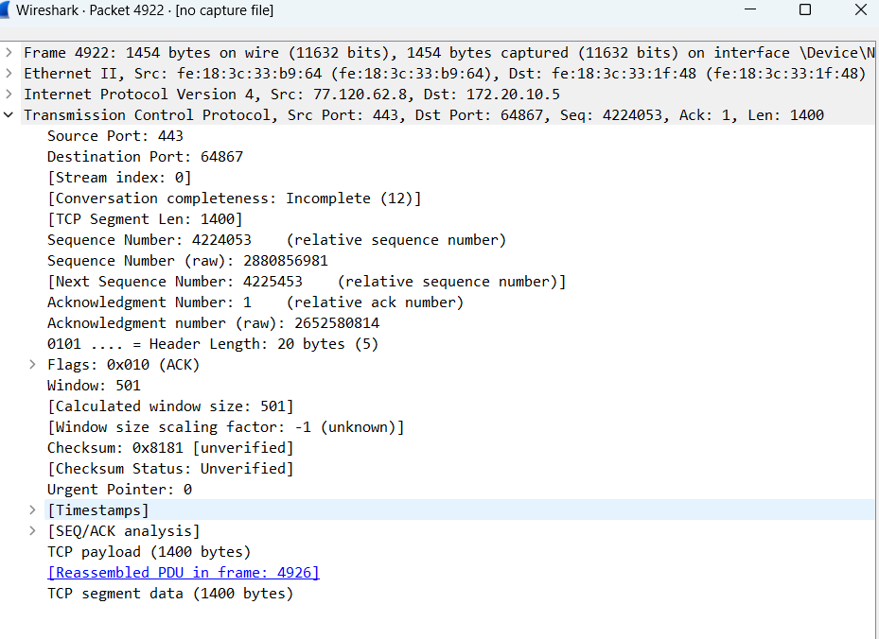

***Source Port: 443*** вказує на початковий порт (Source Port) в TCP-пакеті, який має значення 443.

***Destination Port: 64867*** - Значення призначеного порту вказує на порт, до якого пакет був направлений.  
***TCP Segment Len: 1400*** вказує на довжину сегмента (Segment Length) в TCP-пакеті, яка становить 1400 байтів.

***Sequence Number: 4224053*** (relative sequence number) означає, що TCP-пакет, який був перехоплений, має номер послідовності 4224053. Вказано, що це відносний номер послідовності, що може вказувати на відносне положення даного пакета в потоці передачі відносно інших пакетів.

***Sequence Number (raw): 2880856981*** вказує на необроблений (raw) номер послідовності (Sequence Number) в TCP-пакеті, який має значення 2880856981. Цей номер послідовності використовується для ідентифікації конкретних байтів даних у потоці передачі.

UDP (User Datagram Protocol) і TCP (Transmission Control Protocol) - це два різних протоколи транспортного рівня, які використовуються для передачі даних в комп'ютерних мережах. Основні відмінності і схожості між ними включають наступне:

Схожості UDP і TCP:

* Використовуються для передачі даних в мережі Інтернет: Як UDP, так і TCP призначені для надання послуг транспортного рівня в комп'ютерних мережах.
* Працюють з інтернет-протоколом IP: Як UDP, так і TCP використовують IP-протокол для пересилання даних через мережу.
* Використовують порти для ідентифікації додатків: Як UDP, так і TCP використовують порти для ідентифікації конкретних додатків або служб, з якими вони взаємодіють.

Відмінності між UDP і TCP:

* Надійність передачі даних: TCP забезпечує надійну передачу даних шляхом встановлення з'єднання, використання підтверджень, управління потоком та повторної передачі в разі втрати пакетів. З іншого боку, UDP надає ненадійну передачу даних, оскільки він не здійснює підтверджень, контролю потоку або повторної передачі.
* Затримки та ефективність: UDP працює швидше за рахунок відсутності механізмів контролю надійності, які використовуються в TCP. Однак, через це можуть виникати втрати пакетів або дублювання даних. TCP більш надійний, але це призводить до більших затримок та меншої ефективності.
* Структура пакетів: UDP пакети мають просту структуру, оскільки вони не містять багатьох додаткових полів.